**Pamięć Patriot Viper Xtreme 5 DDR5 osiąga 6305,8 MHz i bije rekord świata**

**Patriot, globalny lider w zakresie wysokowydajnej pamięci RAM i rozwiązań pamięci masowej, ponownie ustanawia rekordy wydajności. Flagowa pamięć DDR5 firmy, Viper Xtreme 5, umożliwiła ekspertowi od overclockingu, Snakeeyes, osiągnięcie rekordu świata częstotliwości pamięci. Oszałamiający wynik 6305,8 MHz (12 611,6 MT/s) został zarejestrowany na platformie HWBOT.**

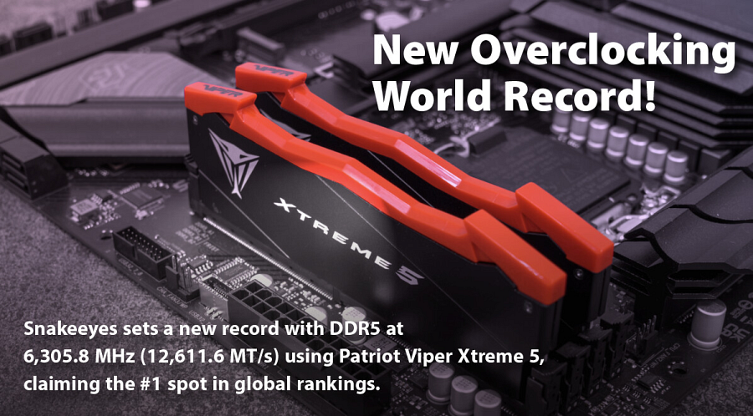

Snakeeyes nie tylko ustanowił rekord częstotliwości, ale i zdobył wiele prestiżowych wyróżnień na platformie HWBOT, w tym:

l pierwsze miejsce w rankingu rekordów świata,

l pierwsze miejsce w rankingu DDR5 SDRAM,

l pierwsze miejsce w globalnym rankingu drużynowym,

l pierwsze miejsce w rankingu drużynowym DDR5 SDRAM.

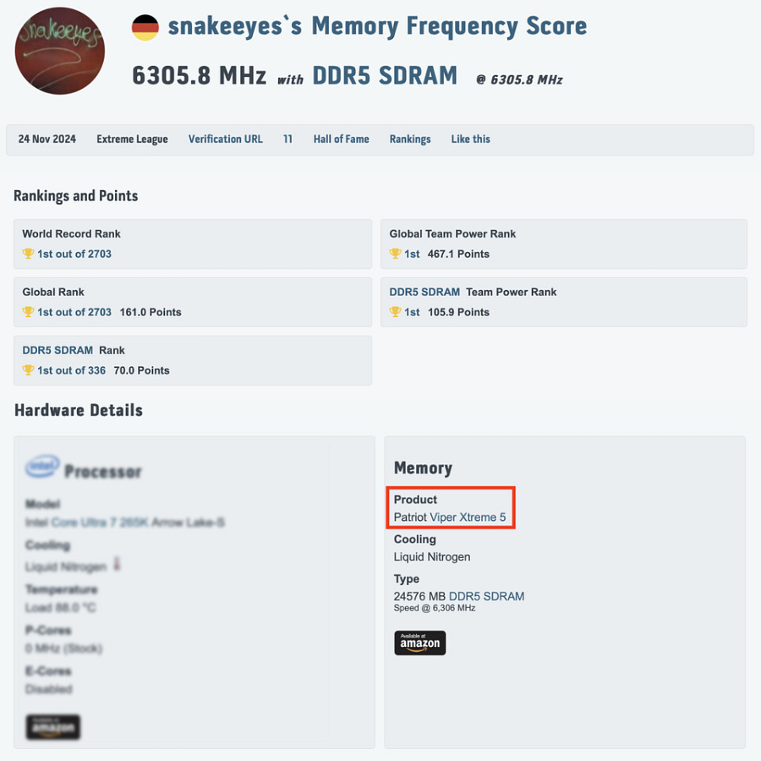

To historyczne osiągnięcie nie byłoby możliwe, gdyby nie doceniane przez entuzjastów na całym świecie pamięci DDR5 Viper Xtreme 5 i ich doskonała kompatybilność sprzętowa, m.in. z płytą główną ASRock Z890 Taichi OCF oraz zaawansowane chłodzenie ciekłym azotem. Taka kombinacja pozwoliła Snakeeyes na przekroczenie kolejnej granicy i podkreśliła zaangażowanie Patriota w dostarczanie innowacji na najwyższym poziomie oraz zapewnienie doskonałej wydajności na konkurencyjnym rynku pamięci.

Moduły Viper Xtreme 5 DDR5 zdobyły nie tylko pierwsze, ale również trzecie i piąte miejsce w rankingu częstotliwości pamięci HWBOT, co dodatkowo umacnia ich pozycję jako najlepszego wyboru dla entuzjastów overclockingu i graczy szukających topowej wydajności.

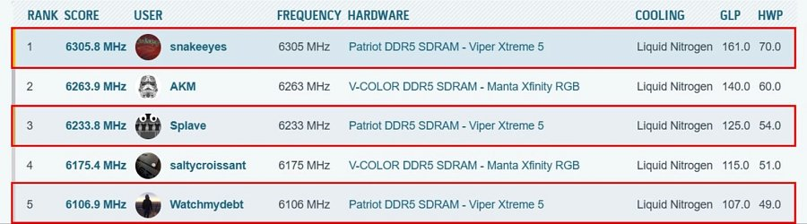

„Patriot nieustannie wyznacza standardy w zakresie pamięci o wysokiej wydajności, umożliwiając entuzjastom, graczom i profesjonalistom osiąganie niezrównanej wydajności” – powiedział Les Henry, wiceprezes ds. sprzedaży w Ameryce Północnej i Południowej. „Ten rekord jest dowodem naszego zaangażowania w innowacje oraz współpracę z globalną społecznością overclockerów”.